**1.安装运行环境**

<https://dotnet.microsoft.com/download/dotnet-core/3.1>

下载安装HostingBundle，Runtime

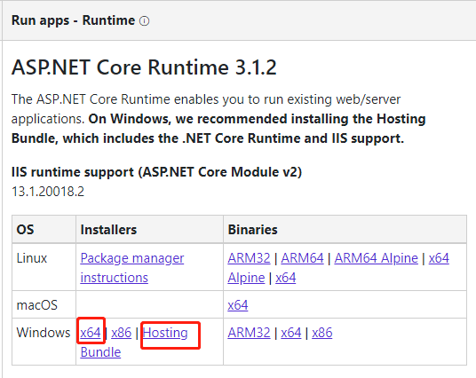

**2.编辑应用程序池**

选择【无托管代码】

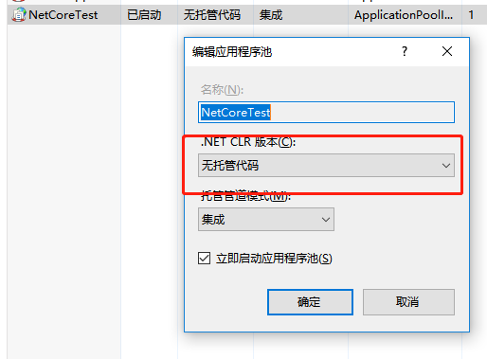

选择【启用32位应用程序】为False

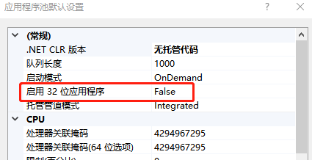

修改【进程模型】-【标识】，设置内置账户

